Comportements et stratégies : comparer et regrouper des parties fractionnaires
- L’élève retourne une carte, mais  a de la difficulté à partager des  touts en parties égales et ne sait  pas combien il y a de parties dans le tout.  « Combien de parties faut-il pour représenter des sixièmes ? » | - L’élève retourne une carte, mais a de la difficulté à partager des touts en parties égales et choisit un tout qui ne convient pas (p. ex., il utilise des blocs-formes pour représenter des quarts). | - L’élève choisit un tout, mais a  de la difficulté à le partager en  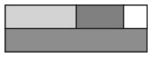  parties égales, et les parties ne sont pas égales ou ne recouvrent pas exactement le tout. | - L’élève partage des touts en  parties égales, mais a de la  difficulté à comparer les fractions unitaires.  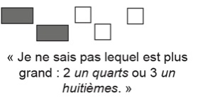
Observations et documentation
- L’élève partage des touts en  parties égales, mais compare des parties de touts différents. | - L’élève partage des touts en  parties égales, mais a de la  difficulté à réunir des parties  pour former un tout.  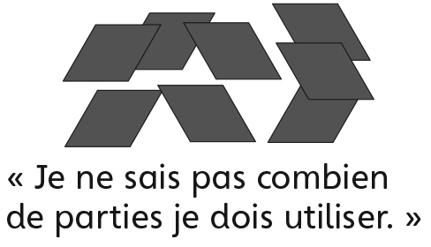 | - L’élève réunit des parties égales pour former un tout, mais a des difficultés à nommer la fractrion unitaire utilisée.  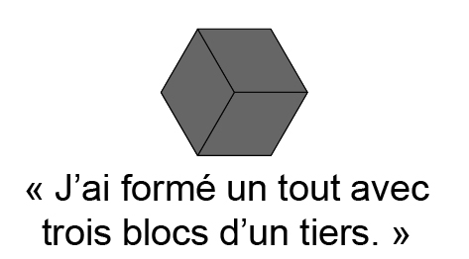 | - L’élève réussit à partager des touts en parties égales, à les comparer avec des fractions unitaires et à réunir des parties égales pour former des touts.
Observations et documentation

